Объекты питания
ДОБАВИТЬ ОБЪЕКТЫ
Название | Место расположения | Фото | Описание
Ресторан «Сустрэча» | г.п. Вороново,ул.Канарчика,2 | 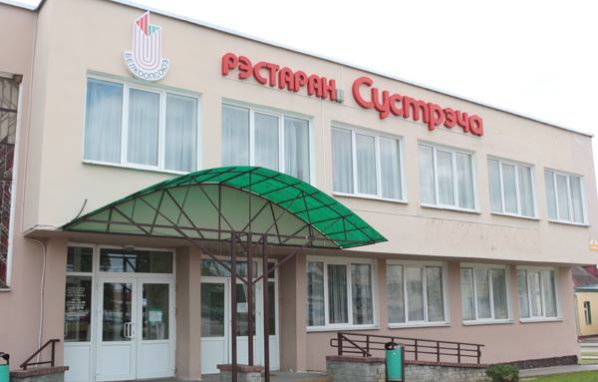 | Телефон: 2-14-82.  Режим работы: 12.00 — 22.00; пт.-суб. 12.00 — 24.00 (при проведении торжеств до 3.00).
Столовая | г.п. Вороново,ул.Советская,50 | 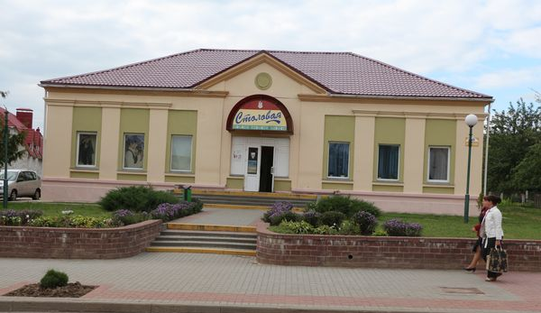 | Телефон: 2-25-80.  Режим работы: 8.00 — 20.00 (при проведении торжеств до 3.00); обед с 15.00 до 16.00.
Кафе «Корица-пицца» | г.п.Вороново,ул.Юбилейная,47 | 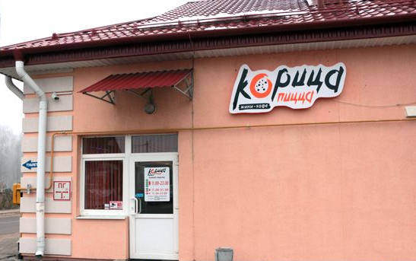 | Телефон: 2-10-99; +375-29-105-29-72  Режим работы: пн.-чт. - с 11-00 до 23-00; пт.-сб. - с 11-00 до 01-00; вс. - с 11-00 до 23-00.  Хорошая новость для любителей пиццы, картофеля фри и наггетсов. Кажый день Вас будет радовать "Корица-пицца" вкусным кофе и пиццей.
Кафе «Green Bistro» | г.п. Вороново. улица Литовчика, 43 Б |  | Телефон: +375 29 6143226  Понедельник — воскресенье: 09.00 – 21.00
Кафе «Tasty Burger» | г.п.Вороново,ул.Литовчика,35 | 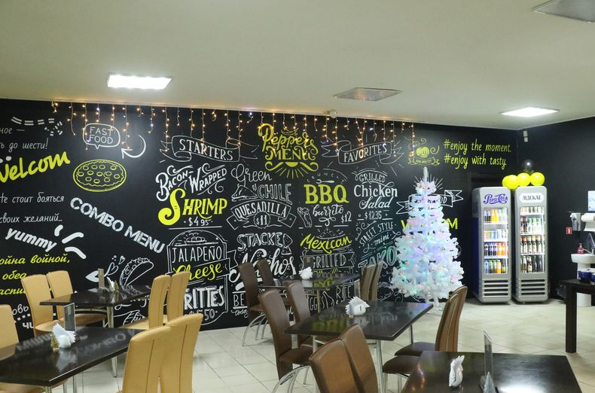 | Режим работы: пн.-вс.- 08:00-20:00  В меню узнаваемая классика: разноплановые бургеры, картофель фри и по-деревенски, луковые колечки, чикен-меню, салаты, куры-гриль, горячие и холодные напитки. Не обошлось и без фишки от кооператоров: безалкогольные коктейли по специальной рецептуре готовят на месте. Не забыли про сладкоежек: пирожные и мороженое также доступны для заказа. Кафе рассчитано на то, чтобы там можно было не только быстро перекусить, но и полноценно отдохнуть — вдвоем, с детьми или компанией. Зал рассчитан на 24 места, но можно брать еду и на вынос. Кстати, любителям быть «в сети» 24/7 тут точно должно понравиться: в помещении бесплатный Wi-Fi.
Ресторация «Жырандоль» | г.п.Вороново,ул.Советская,42 |  | Телефон: +375339958958  Режим работы: вс.-чт.: 11:00-23:00  пт.-сб.: 11:00-02:00  Барбекю/коптильня/гриль.
Кафе «У Пана Тадэвуша» | Вороновский район, агрогородок Заболоть, улица Ленина, 42А | 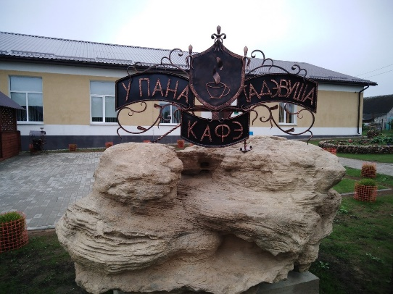 | Телефон: +375 29 6014757  Режим работы:  вт.-чт. 10:00 - 22:00  пт.-вс. 10:00 - 0:00  Кафе "У Пана Тадэвуша" - это место, где вас ожидают вкусные и сытные блюда, доступный ценник и уютный интерьер. Количество посадочных мест 80, что позволяет организовать любое торжественное мероприятие, начиная от небольшого банкета и заканчивая корпоративом.
Кафе «Радунь» | г.п. Радунь, ул. Советская,41 |  | Телефон: +375 1594 23264  Понедельник — пятница: 8.00 – 20.00  перерыв: 15.00 –16.00  Суббота — воскресенье: при проведении торжеств до 03.00
Кафе «Огонек» | Вороновский район, аг.Дотишки,ул.Советская, 13 | 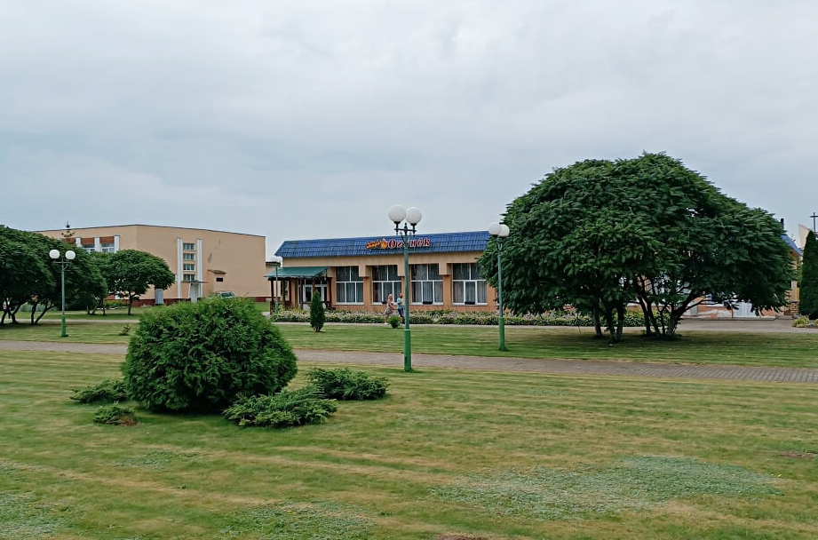 | Пн. - выходной; вторник - с вт.-вс. - с 11.00 до 24-00;  При проведении торжеств с 11.00 до 02.00;
Кафетерий АЗС №17 | М-11 «Граница Литовской Республики – Бенякони – Лида – Слоним – Бытень» |  | Телефон:  +375 1594 40981  +375 1594 40982  Круглосуточно. Без выходных.
Мини-кафе АЗС №84 | Р-135 Ивье-Трокели-Радунь |  | Телефон: +375 1594 40887  Круглосуточно. Без выходных.
Кафетерий АЗС №9 | г.п. Вороново, ул. Восточная, 26/А |  | Телефон: +375 1594 2 26 70  Круглосуточно. Без выходных.
Мини-кафе АЗС №13 | Гродненская область, Вороновский район, г.п.Радунь |  | Телефон: +375 15 942-39-04  Круглосуточно. Без выходных.

Объекты размещения
ДОБАВИТЬ ОБЪЕКТЫ
Название | Место расположения | Фото | Описание
Гостиница «Вороново» | г.п.Вороново,ул. Канарчика,5 | 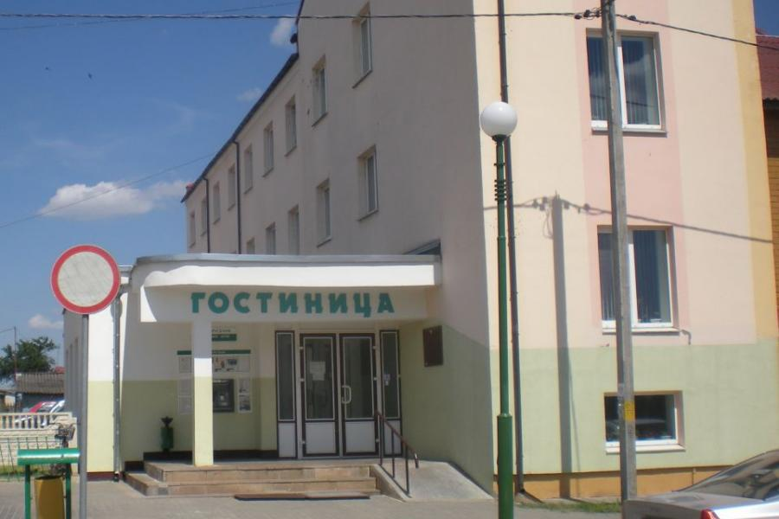 | Телефон: +375 29 942-12-33  23 номера на 33 мест:  - 1 номер – двухкомнатный – одноместный (высшего разряда);  - 1 номер – двухкомнатный – двухместный;  - 9 номеров – однокомнатных – двухместных;  - 12 номеров – однокомнатных – одноместных;  Гостиница рекоинструирована в 2010 году. Все номера в гостинице оснащены удобной современной мебелью, всеми удобствами, что сделает отдых приезжающих комфортным и спокойным.  Бесплатный Wi-Fi  Наличный и безналичный расчёт  Гостиница расположена в центре г.п.Вороново. Рядом расположены Дом культуры, райисполком, универмаг, музыкальная школа, ресторан.  Для удобства гостей предоставлены такие виды сервиса как: парикмахерская в здании гостиницы, туристическо-информационный центр, услуги ногтевого сервиса, кабельное телевидение, парковка, банкомат.
ГУДО «Радунский центр туризма, краеведения и экологии» | г.п. Радунь, ул. Советская 108, 3 эт. | 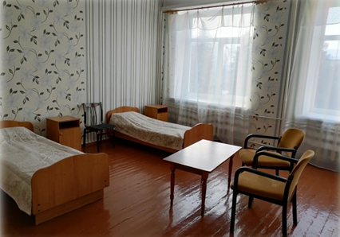 | Телефон: 80299354983  19 койко-мест

Агроусадьбы
ДОБАВИТЬ ОБЪЕКТЫ
Название | Место расположения | Фото | Описание
Агроусадьба «Долина счастья» | Вороновский район,аг.Бенякони,ул.Беняконцы,41. | 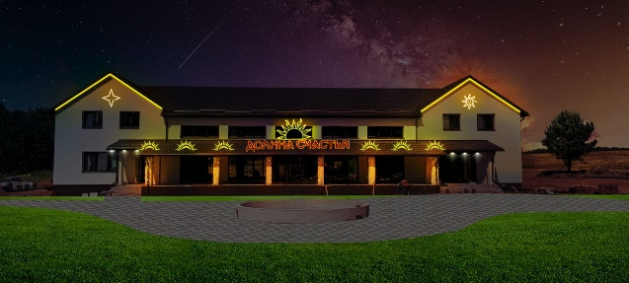 | Телефон: +375445455795  Услуги: баня, рыбалка, банкетный зал.
Агроусадьба «Соловьиная песня» | Вороновский район,д.Вороновка,ул.Интернациональная,1. | 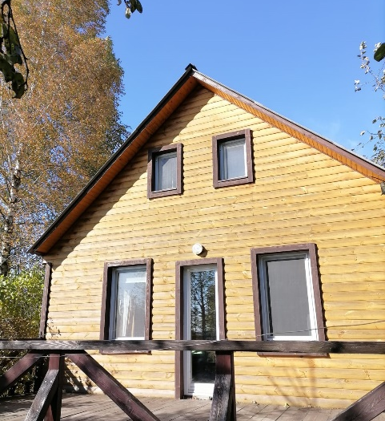 | Телефон:80292903446  На территории расположен дом (9 мест), баня, беседка, хозяйственные постройки.
Агроусадьба «Барыш» | Вороновский район,д.Ганцевичи,2.  Расположена в радиусе 25 км. от г.п. Вороново. | 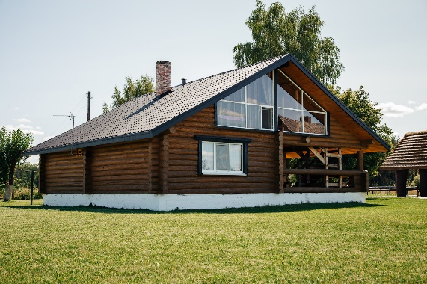 | Телефон: 80296177120  На территории расположен жилой дом (10 мест), баня, детская площадка, хозяйственные постройки.
Агроусадьба «Ё-моё» | Вороновский район,д.Довкшаны,1.  Расположена на трассе Р145. | 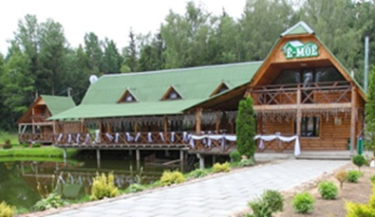 | Телефон: 80293999898  На территории расположен жилой дом (16 мест), банкетный зал, пруд, баня, беседка, спортивная площадка, стоянка автотранспорта, хозяйственные постройки.
Агроусадьба «На Жижме» | Вороновский район,д.Лелянцы,49.  Расположена в радиусе 10 км. от г.п. Вороново. | 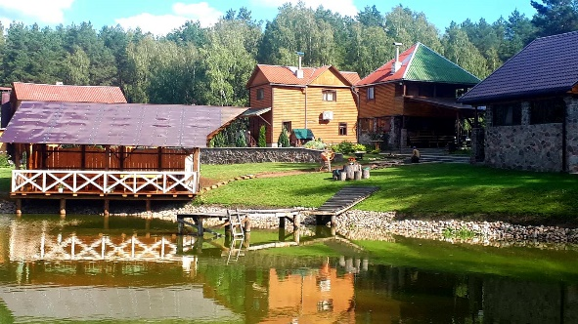 | Телефон: 80293074005  На территории расположен жилой дом (20 мест), банкетный зал, беседка, пруд, баня, бильярд, спорт площадка, стоянка автотранспорта, хозяйственные постройки.
Агроусадьба «М-11» | Вороновский район, аг. Вороновка, ул. Интернациональная, 8.  Расположена в радиусе 2 км. от г.п. Вороново. |  | Телефон: 80296189201  На территории расположен жилой дом (10 мест), спортивная площадка.
нет | Вороновский район, д. Биланцы, д.1.  Расположена в радиусе 15 км. от г.п. Вороново. |  | Телефон: 80296996430  На территории расположен жилой дом (2 места), беседка, пруд, хозяйственные постройки.
Агроусадьба «Боярин АГРО» | Вороновский район, д. Бояры, ул. Озерная, 10а.  Расположена в радиусе 2 км. от г.п. Вороново. |  | Телефон: 80296720156  На территории расположен жилой дом (4 места), пруд, хозяйственные постройки.
нет | г.п. Вороново, пер. Весновой, 2.  Расположена непосредственно в районном центре. |  | На территории расположен жилой дом (6 мест), хозяйственные постройки.
нет | Вороновский район, д. Бояры, ул. Цветочная, 11.  Расположена в радиусе 5 км. от г.п. Вороново. |  | Телефон: 80299599936  На территории расположен жилой дом (16 мест), беседка, хозяйственные постройки.
нет | г.п. Вороново, ул. Колоса,2.  Расположена непосредственно в районном центре. |  | Телефон: 80336239665  На территории расположен жилой дом (15 мест), беседка, хозяйственные постройки.
нет | г.п. Вороново, ул. Светлая, д.24.  Расположена непосредственно в районном центре. |  | Телефон: 80291771095  На территории расположен жилой дом (10 мест), беседка, баня, спорт площадка, хозяйственные постройки
нет | г.п. Вороново, ул. Набережная, д. 31.  Расположена непосредственно в районном центре, рядом с озером. |  | Телефон: 80298882945  На территории расположен жилой дом (8 мест), беседка, летняя кухня, хозяйственные постройки.
нет | г.п. Вороново, ул. Я. Коласа, 15.  Расположена непосредственно в районном центре. |  | Телефон: 80445656226  На территории расположен жилой дом (4 места), хозяйственные постройки.
Агроусадьба «Дайнова» | Вороновский район, д. Дайнова, д. 37.  Расположена в радиусе 7 км. от г.п. Вороново. |  | Телефон: 80293188820  На территории расположен жилой дом (7 мест), баня, хозяйственные постройки.
Агроусадьба «С легким паром» | Вороновский район, д.Германишки ул. Центральная, д. 1.  Расположена в радиусе 5 км. от г.п. Вороново. |  | Телефон: 80293934440  На территории расположен дом (5 мест), баня, беседка, хозяйственные постройки.
нет | г.п. Вороново, 2-ой переулок Юбилейный, д. 11а.  Расположена непосредственно в районном центре. |  | Телефон: 80296124133  На территории расположен жилой дом (10 мест), беседка, летняя кухня, хозяйственные постройки.
нет | г.п. Вороново, пер. 17-го Сентября, д. 8.  Расположена непосредственно в районном центре. |  | Телефон: 80447474308  На территории расположен жилой дом, хозяйственные постройки.
Агроусадьба «Тихий уголок» | Вороновский район, д. Вороновка, д. 2а.  Расположена в радиусе 5 км. от г.п. Вороново. | 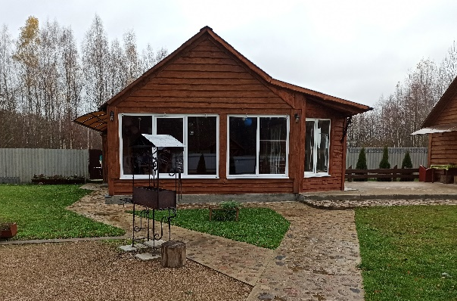 | Телефон: 80293083094  На территории расположен жилой дом (4 места), беседка, летняя кухня, хозяйственные постройки.
нет | г.п.Вороново,ул.Школьная,6 |  | Телефон:80296484443  Представляет собой квартиру в трехквартирном доме с земельным участком (6 мест).
Агроусадьба «Войдагский уезд» | Вороновский район,д.Войдаги,1.  Расположена в радиусе 10 км от г.п.Вороново. |  | Телефон:80293991502  На территории расположен дом (10 мест), баня, беседка.
нет | г.п. Вороново, ул. Октябрьская 36. |  | Телефон: 80293974745  Частный дом. Проживание, питание.
нет | г.п. Вороново, пер. Калинина д. 11. |  | Телефон: 80445764328  Частный дом.
нет | г.п. Вороново, ул. Восточная 4. |  | Телефон: 80336471953  Частный дом.

